**Hanakat Rastit 20. – 25.7.2024 Honkiniemi Ähtäri**

**Osanottajia 39**

**A-rata 6,0 km, Väliajat ja tulos**

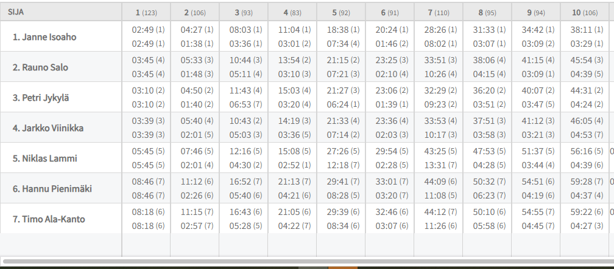

**A-rata, jatkuu**

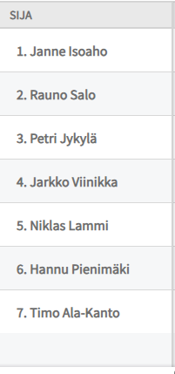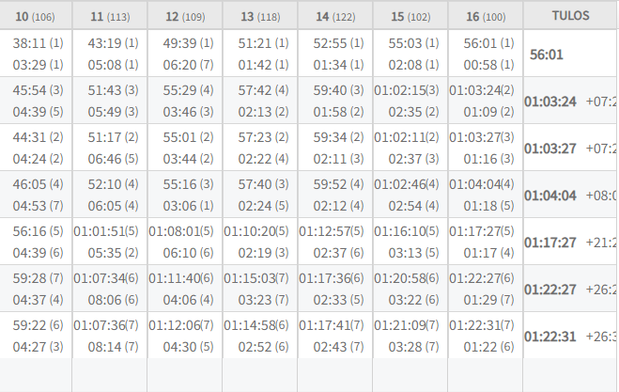

Alavus 3, Töysä 2, Ähtäri 1, Kemi1

**A-rata ilman aikaa (3):**

**Ähtäri**: Hannu Humalamäki, Markku Autio; **Alavus:** Riikka Saarimäki

**B-rata, 4,0 km väliajat ja tulos**

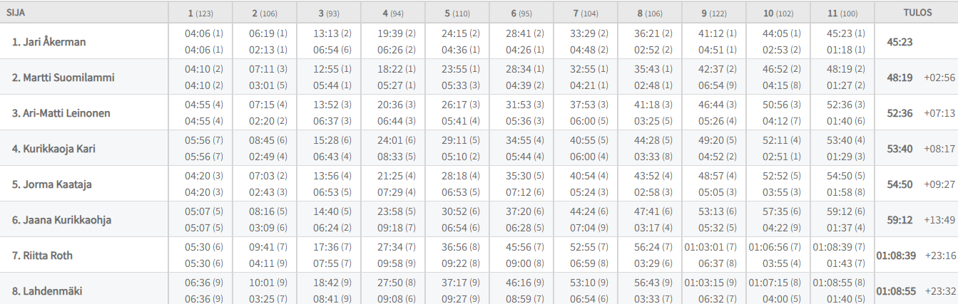 C:\Users\28846\AppData\Local\Microsoft\Windows\INetCache\Content.Word\Uusi kuva (58).bmp

Alavus 6, Jalasjärvi 2, Kuortane 1

**B-rata ilman aikaa (11):**

**Alavus:** Anna-Maija Hautamäki, Irma Jokela, Maarit Kaitola, Eija Rantoja; Pauli Näsi; **Kuortane:** Sirpa Leinonen : **Soini**: Mikko Ahopelto **Tuuri:** Jari Latvala; **Ähtäri:** Vesa Kolu; **Töysä:** Hannu Takanen; **Virrat:** Senja Ruha

**C-rata, 2,0 km väliajat ja tulos**

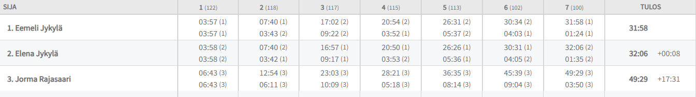

**Ähtäri 2, Kuortane 1**

**C-rata ilman aikaa (6) :**

**Alavus:** Liisa Järvilahti, Hanna Aho, Antti Kellosaari, Leena Kellosaari, Sanna Pusaa-Neste; **Keuruu**: Antto Kulmala